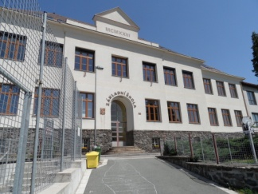
Plán činností na měsíc říjen 2023

Služba měsíce : 7.třída, TU p. uč. Skaličková
Povinnosti služby: technická pomoc při kulturních akcích
5. – 6. Zájezd do Polska ( památník holocaustu Osvětim, Krakow, Vělička)
- zájemci z 8. a 9. třídy
- zodpovídají: p.uč. Marková, Matějková, Jirásková
9. Provozní porada – od 14:00 (všichni)
11. Přírodovědný klokan – 8. a 9. ročník
Čas: 8:00
Zodpovídá: p.uč Knoulichová
11. Divadelní představení pro školu v kině – 1. -9. ročník
Čas: 10:00
Zodpovídá: p.uč Páchnik
12. Školská rada – od 15:15
12. Divadelní představení pro veřejnost v kině
Čas: 17:00
Zodpovídá: p.uč Páchnik
12. Prostor Pro – 3. ročník (8:00), 7. ročník (9:55)
16. Prostor Pro – 4. a 5. ročník (8:00), 6. a 8. ročník (9:55)
20. Pernštejni – pohádka pro 1. – 3. ročník + MŠ
Čas: 10:00
Zodpovídají: třídní učitelé
20. Pernštejni – představení pro 4. – 9. ročník
Čas: 11:30
Zodpovídají: třídní učitelé
20. Burza škol v Hradci Králové pro 9. ročník
Zodpovídá: p.uč. Voltrová, Skaličková
23. Provozní porada – od 14:00 (všichni)

